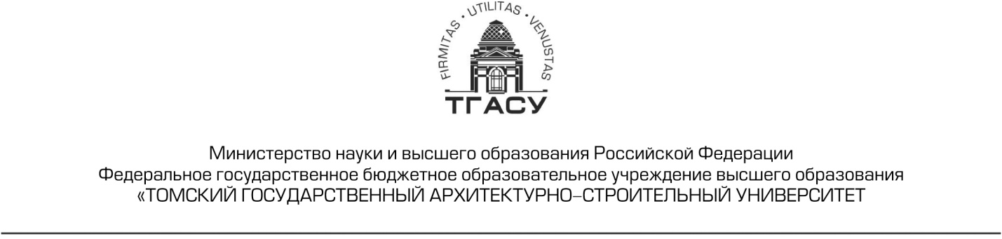
ПРИКАЗ
____________________ 2024 г. № ____________

г. Томск

О внесении изменений в правила приема
на 2024/2025 учебный год

В соответствии с письмом Министерства науки и высшего образования Российской Федерации от 24 января 2024 года № МН-11/220 «О направлении информации» п р и к а з ы в а ю:
Внести изменения в «Правила приема на обучение по образовательным программам высшего образования: программам бакалавриата, программам специалитета, программам магистратуры в Томский государственный архитектурно-строительный университет на 2024/2025 учебный год», утвержденный на ученом совете ТГАСУ 19.01.2024 года протоколом №1, в подпункт 9 пункта 53 и изложить в следующей редакции:
«9) наличие статуса победителя или призера Всероссийского конкурса «Большая пере-мена», Всероссийского конкурса лидеров социальных изменений «Детский форсайт», международного кейс-чемпионата по предпринимательству «MIR», международного инженерного чемпионата «CASE-IN», Национальной технологической олимпиады, конкурса цифровых портфолио «Талант НТО» – 5 баллов и 3 балла соответственно;».

Ректор В.А. Власов

Проект вносит
Начальник управления
нового набора Н.В. Демина
_____________2024 г.

СОГЛАСОВАНО

Проректор по учебной работе О.Г. Волокитин
_____________2024 г.

